第二十三届（2012年）希望杯
初一培训题
答案·提示
说明：来源于希望杯命题委员会。图形全部用二维免费软件Geogebra完成。更改了部分解题步骤。翔文学习提供。
完成日期：2012-1-21
- 选择题
题号 | 1 | 2 | 3 | 4 | 5 | 6
答案 | C | C | D | D | B | A
题号 | 7 | 8 | 9 | 10 | 11 | 12
答案 | B | B | C | A | D | B
题号 | 13 | 14 | 15 | 16 | 17 | 18
答案 | B | C | C | C | D | D
题号 | 19 | 20 | 21 | 22 | 23 | 24
答案 | D | C | A | D | A | A
题号 | 25 | 26 | 27 | 28 | 29 | 30
答案 | C | C | B | B | B | A
提示：
  - 原式=1-4+(-1)=-4。于是选(C)。
  - 若以“千米”为计量单位，则
730.13米=0.73013千米，
用科学计数法表示是7.3013×10⁻¹千米，故选(C)。
  - 因为阴影部分面积是小圆面积的3倍，
所以 大圆面积是小圆面积的4倍。
即 πR²=4πr²，
所以 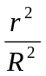=,
因此 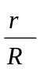=.
故选(D)。
  - 由图2可知
-<a<-1，<b<2.
故知(A)，(B)，(C)都不成立。故选(D)
  - 若想题目中的绝对值数值最小，则分数a的数值应与分数相差最小。
假设a==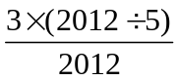
=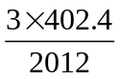=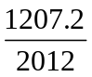，
则 a的分子应为1207，
所以选(B)。
  - 设绝对值不等于0或1的有理数为x，则它的相反数为-x，其负倒数为-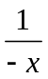，
由题意得 -=a，
所以 x=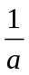
故选(A)。
  - 观察算式中符号出现的周期性规律，应用分组法。
解法1 从第一个数2012开始，每四个数分成一组，一共分成2012÷4=503(组)，每一组的计算结果都是4.
原式=(2012+2011-2010-2009)+(2008+2007-2006-2005)+…+(4+3-2-1)
=4+4+4+…+4
=4×503=2012.
故选(B)。
解法2 从第二个数2011开始，每4个数分成一组，每一组的结果为0，在算式的末尾补上+0这一项。
原式=2012+(2011-2010-2009+2008)+(2007-2006-2005+2004)+…+(7-6-5+4)+(3-2-1+0)
=2012+0+0+…+0
=2012.
故选(B)。
  - 译文 如果a<-2，-1<b<0，H=-a-b，O=a²+b²，P=-a+b²，E=a²-b，那么数H，O，P和E的大小关系是( )
(A)H<O<P<E. (B)P<H<O<E. (C)H<E<P<O. (D)O<P<E<H.
解法1 因为a<-2，
所以 -a>2，a²>4，-a<a².
由于 -1<b<0，
所以 0<b²<-b<1.
显然，P<H<E，P<O<E.
H-O=-a-b-a²-b²
=-(a²+a)-(b²+b)
=-(a+)²-(b+)²+
<-(-2+)²-(-1+)²+
=-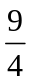-+=-2<0，
所以 H<O.
因此数H，O，P，E的大小关系是
P<H<O<E，
故选(B)。
解法2 不妨取a=-3，b=-，则
H=3，O=9，P=3，E=9，
所以 P<H<O<E.
故选(B)。
  - 根据题意列出方程，
原式=[(x☆2)+1]×3
=[(x+1)×2+1]×3
=27，
经过计算得x=3，
故选(C)。
  - 如图18所示，连接AF和BE，由三角形内角和定理知
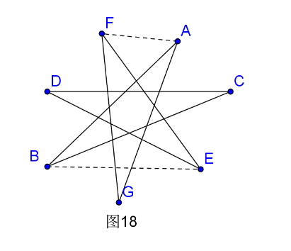
∠C+∠D=∠CBE+∠BED，
∠BAF+∠AFE=∠ABE+∠BEF，
∠G+∠GAF+∠AFG=180°，
所以∠G+(∠GAB+∠BAF)+(∠AFE+∠EFG)=180°,
∠G+∠GAB+∠EFG+(∠ABE+∠BEF)=180°，
∠G+∠GAB+∠EFG+（∠ABC+∠CBE）+(∠DEF+∠BED)=180°,
∠G+∠GAB+∠EFG+∠ABC+∠DEF+(∠C+( +∠D)=180°.
选(C)。 【注：与标准答案不同，我们的解答更具有一般性】
  - 由5a与7b互为相反数知
5a+7b=0，
所以 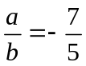，
故选(D)。
  - 正整数ab一定是a和b的公倍数，但不一定是最小公倍数，所以排除(C)；
当a和b的最大公约数是1时，他们的最小公倍数就是ab，所以说法(A)不全面；
正整数a和b的公约数一定同时是a和b各自的约数，所以不能大于a，排除(D)。
故选(B)。
  - 设x=BC+CD+DE，则
四边形BCDE的周长为x+21，
因为四边形BCDE的周长是△ABE周长的两倍，
所以 x+21=21×3×2，
解得 x=105，
所以五边形ABCDE的周长是
105+21+21=147.选(B)。
  - 若a，b同为正数，则
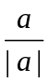+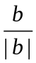+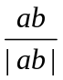=3；
若a为正数，b为负数，或a为负数，b为正数，都有++=-1；
若a，b同为负数，也有
++=-1.
故选(C)。
  - 译文 若a+b=0，则关于x的方程ax+b=0( )
(A)只有一个根 (B)只有一个根或没有根
(C)只有一个根或无穷多个根 (D)没有根或无穷多个根
解 由a+b=0知a和b是一对相反数。
若a和b都等于0，则方程有无穷多解；
若a和b不等于0，则方程有唯一解：
x=-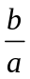。
所以选择(C)。
  - 若星期一是29号，星期二是30号，星期三为1号，则周一到周五这五天的号数之和是
29+30+1+2+3=65.
若星期一是30号，星期二是31号，则从周一到周五这五天的号数之和是
30+31+1+2+3=67.
所以 五天的号数是连续自然数，
于是第三天，即周三为70÷5=14号，
从而这周的星期六是17号。
故选(C)。
  - 如图19，∠1，∠2，∠3，∠4，∠5，∠6，∠7，这7个角都是30°.
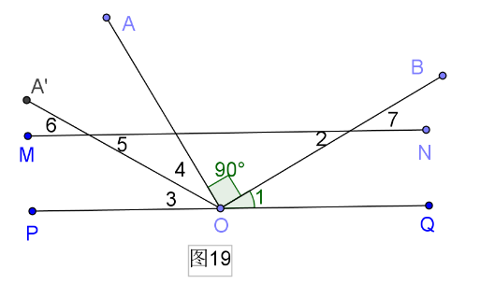
  - 由题意知
3≤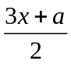<4，
所以 6≤3x+a<8，
因为有正整数x满足上式，易见，x只能取1，2.
若x=1时，则3≤a<5；
若x=2时，注意a为正数，则
0<a<2
故选(D)。
  - 依题意，2008年的平均房价是每平方米(6800-3000)元，3年后，即2011年上涨到每平方米6800元。所以关于x的方程是
(6800-3000)(1+x)³=6800.
故选(D)。
  - 不妨设△ABC中A=2(B+C)，则
B+C=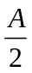
由三角形的内角和定理知A+B+C=180°，
于是 A+=180°，A=120°.
显然 A是最大角，
于是此三角形的最大角是120度。选(C)。
  - 因为2012=2²×503¹，
所以2012约数共有(2+1)(1+1)=6(个)。
它们分别是：1，2，4，503，1006，2012.
其和为1+2+4+503+1006+2012=3528.
故选(A)。
  - 因为△ABC的一个外角是100°，所以与这个外角相邻的内角是80°.
又因为 △ABC是等腰三角形，
所以当80°的角是顶角时，另外两个角都是50°；
当80°的角是底角时，另外两个角是80°和20°.
故等腰△ABC的三个内角的度数分别是80°，50°，50°；或20°，80°，80°.
于是三个内角中最大角与最小角的度数的差是30°或60°.选(D)。
  - 已知a(a+2)=k≠0(定值)。
因为 当a=2时，b=1，所以 k=2(1+2)=6.
将b=4代入a(b+2)=6，得a=1. 故选(A)。
  - 对任意整数x，y，x²被4整除余0或1，4y²被4整除余0，所以等式左端被4整除余0或1.而右端的2011被4整除余3，因此对任意整数x，y，等式都不成立。因此，满足x²-4y²=2011的整数对(x,y)的组数是0.选(A)。
  - 设这个多边形是n边形，则从某个顶点出发的对角线的条数是n-3，于是
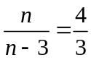，解得n=12.
于是这个多边形是12边形，其内角和是
(12-2)×180°=1800°.
故选(C)。
  - 因为a+b+c+d+e=6，
a²+b²+c²+d²+e²=10，
所以(a²+b²+c²+d²+e²)-(a+b+c+d+e)
=10-6=4，
因为 0和1的平方都不变，
所以 这个变化是2造成的。
因为 2²=4，
所以 a，b，c，d，e中一定有两个2。
由于有了2个2，那么剩下三个数加起来应该是2，这样五个数加起来才是6.三个数加起来是2，并且不是0就是1，那么只有一种情况，1个0，2个1.
综上，a，b，c，d，e的值中有1个0，2个1，2个2.所以
a³+b³+c³+d³+e³=0+1+1+8+8=18.
故选(C)。
  - 因为AHD是∠BAC的平分线，
令 ∠BAD=∠CAD=θ
则 β=α+θ，α=∠AHF=γ+θ。
两式相减，得 α-β=γ-α。
所以 2α-β=γ。
故选(B)。
  - 当-1≤x≤2时，均满足方程
|x+1|+|x-2|=3
此外，当x<-1或x>2时，都有
|x+1|+|x-2|>3
所以方程|x+1|+|x-2|=3有4个整数解，
x=-1，0，1，2
其中正整数解只有两个。故选(B)。
  - 分子、分母相加为2，有1个；分子、分母相加为3，有2个；分子、分母相加为4，有3个；分子、分母相加为5，有4个；分子、分母相加为6，有5个；且分子、分母相加为k的k-1个分数，依次是
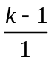，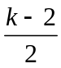，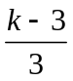，…，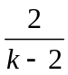，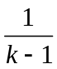。
依此规律，分子、分母相加为14的数有13个，排完这13个数，则数串中已有1+2+3+…+13=91个数，从第92个数开始，下面14个数的分子、分母相加为15，易知，第100个数应是。故选(B)。
  - 解法1 每局三人中必有一人当裁判，另两人比赛。
设甲当裁判x局，乙当裁判y局，丙当裁判z局，则
乙或丙当裁判时，甲比赛y+z=12(局)，
甲或丙当裁判时，乙比赛x+z=21(局)，
现在 z=8，
所以 x=13，y=4.
甲共当了13次裁判，比赛共x+y+z=25局，但同一个人不可能连续当裁判，于是甲只能在第1、3、5、7、9、11、13、15、17、19、21、23、25局当裁判，甲在第11局当裁判，说明甲在第10局必是输者。故选(A)。
解法2 如图20，甲乙间的连线段上的数字表示甲、乙比赛的局数，即丙当裁判的局数。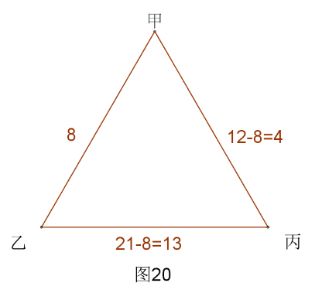
因为甲比赛了12局，而比赛共有 8+4+13=25(场)，
又因为 13>25÷2，
所以甲在第奇数局时当裁判，偶数局时比赛。
故第10局时甲在比赛，且该局他输了。
故选(A)。
- 填空题
31：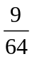; 32: 30,120 ; 33: 4; 34: 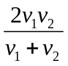; 35: 30; 36:120; 37:400; 38:6;
39: -; 40: 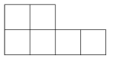; 41: -10.24; 42:1500; 43: 7; 44: 2,240; 45:0;
46: 2c-2a; 47: 69,290; 48: -72 ;49: C; 50: 3; 51: 亏损, 5；52: 12; 53: 35.02, 2540；54: 4 ; 55:6; 56: 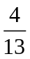; 57: 0,8；58: 0; 59: -2; 60: 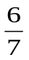;61:211; 62:0; 63: 3, 3213212121；64: 4，12; 65:-1,-90; 66:7; 67:2，3或4; 68:1; 69:1; 70: 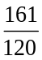; 71:2; 72: 20; 73: 72,5; 74: ，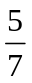，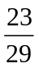，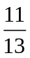，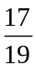;75:2.7

    - 原式
=[(-)²-()²]²
=[(-)²-()²]²
=[(+)(-)]²
=(×)²
=
    - 设这个角是x°，则这个角的余角是(90-x)°，补角是(180-x)°。
由题意，得
90-x=(180-x)-10，
解得 x=60.
则这个角的余角是
90°-x°=30°，
这个角的补角是180°-x°=120°.
    - 设a=2006，则
原式=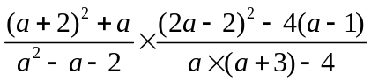
=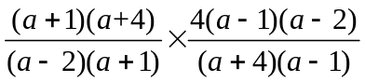
=4.
    - 设斜坡长度为s(m)，则
t_{上} = 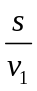(s)，t_{下} = 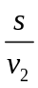(s)，
所以 t_{总} = t_{上} + t_{下} = +(s)。
于是 v=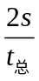=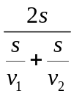=(m/s)。
    - 因为|x-y+1|≥0，
(y+5)²≥0，
而 |x-y+1|+(y+5)²=0，
所以 |x-y+1|=(y+5)²=0.
于是 x-y=-1，y=-5，
即 x=-6，y=-5.
所以 xy=30.
    - 事实上，三角形CAB是底角为30°的等腰三角形，故顶角∠BCA=120°。
    - 设A，B两地的距离为4s，则
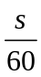+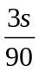=5，
解得 s=100.
所以A，B两地的距离是400千米。
    - 解法1 设直角三角形两直角边长为a，b(a≥b)，则
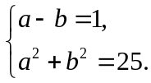
①
②
②-①²，得 2ab=24，
故所求面积为ab=6.
解法2 如图21，用四个题目所述直角三角形做弦图，则这个直角三角形的面积是
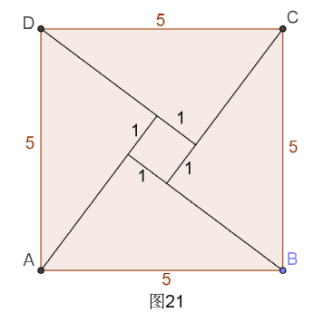
(5²-1²)÷4=6.
    - 由已知条件得
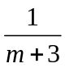+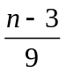=0.
即 =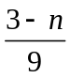，
(m+3)(3-n)=9，
所以 mn+3(n-m)=0，
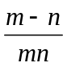=，
因此 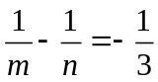。
    - 如图22.
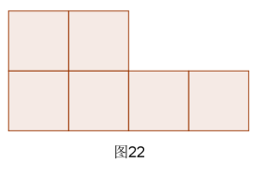
    - 2006年的投资额为
140.48-109.13=31.35(亿美元)
2007年的投资额为
168.62-140.48=28.14(亿美元)
2007年比2006年的投资增长了
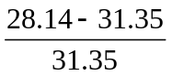×100%=-10.24%
    - 解法1 设A与B出发t小时后相遇，两地距离为s，则
(80+70)t=s，
(50+70)(t+2.5)=s，
得 t=10(小时)
s=150×10=1500(km)
解法2 设甲、乙两站相距x km，则
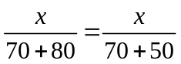-2.5，
x=1500
所以 甲、乙两站相距1500千米。
    - 质因数分解得
30030=2×3×5×7×11×13，
而2，3，5，7，11，13的算术平均数
M=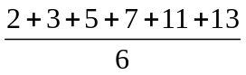≈6.8333，
所以 与M最接近的整数是7.
    - 因为130≤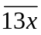≤139，
45540≤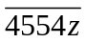≤45549，
所以 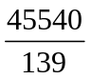≤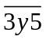≤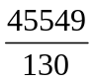
即 327.6<<350.4，
所以 y=3或4
若y=3，则由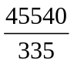≤≤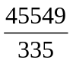
即 135.9≤≤135.97，无解
若y=4，由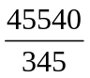≤≤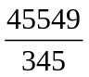
即 132.0≤≤132.03，x=2.
故 x=2，y=4，z=0
于是 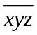=240.
    - 因为(x+1)²+(x-3)²
=(1+x)²+(3-x)²
=[(1+x)+(3-x)]²-2(1+x)(3-x)
=16-2(1+x)(3-x)
=16，
所以 2(1+x)(3-x)=0.
于是 (1+x)(3-x)=0，
所以 (3-x)²(1+x)²=0
    - 译文 如果实数a，b，c满足a<b<c，那么|a-b|+|b-c|+|c-a|= 。
解 由a<b<c知，
|a-b|=b-a，
|b-c|=c-b，|c-a|=c-a.
所以原式=(b-a)+(c-b)+(c-a)
=2c-2a.
    - (x-y)²=x²+y²-2xy
=(x+y)²-4xy=5²-4×(-11)
=25+44=69
x³+y³=(x+y)(x²+y²-xy)
=(x+y)[(x+y)²-3xy]
=5[5²-3×(-11)]=290
    - 译文 若x和y是整数，定义x&y=(x+y)(x-y)，则3&(4&5)= 。
解 因为 4&5=(4+5)(4-5)=-9，
所以 3&(4&5)=3&(-9)=(3-9)(3+9)=-72
    - 找F的对面时要选好参照物，不难发现D正好在F、C之间，所以F的对面是C。
    - 我们帮小聪思考一下究竟哪些基本图形可以形成对面。
经观察发现，这些基本图形如图23：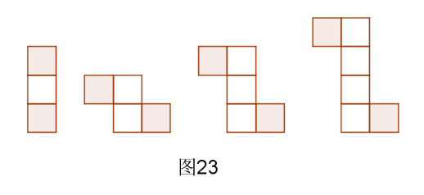
于是我们可以发现，图11中的第三幅图红色和绿色成了对面，是错误的。
所以 正确的图形一共有3个。
    - 赚了20%的原价是
60÷(1+20%)=50(元)，
亏了20%的原价是
60÷(1-20%)=75(元)
所以这两块肉的原价之和是
50+75=125(元)，
而 卖出价之和是120元，
所以小明最后亏损了5元钱。
    - 设这个两位数为x。
因为 x乘以9以后是三位数，
所以 9x>99，
于是 x>11
又因为这个数乘以两次9以后仍然是三位数，
所以 81x<1000，解得x<12.3
综上，x=12，
即 原来的两位数是12.
    - 容易算出伤亡人口占总人口的
22.1%+12.92%=35.02%
战前阿富汗总人数是
2212÷(1-12.92%)=25401929≈2540(万人)
    - 将a+b=6的等号两边同时平方得
(a+b)²=6²，
即 a²+b²+2ab=36
又由 a²+b²=26，
得 ab=5
所以 (a-b)²=(a²+b²)-2ab
=26-10=16
于是 |a-b|=4
    - 按照题目要求，可以让“兵”和“卒”如图24摆放。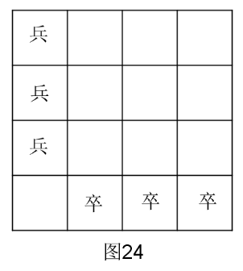
则最多可以摆放“兵”和“卒”共6枚。
    - 连接BH，设S_{△FHC}=a。
则S_{△BHF}=3a，S_{△BCH}=4a
由 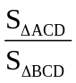=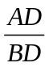=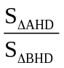=，
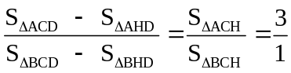，
得 S_{△ACH}=12a
所以 S_{△ACF}=13a
同理可得S_{△BAG}=S_{△CBI}=12a
S_{△ABC}=13a×4=52a
所以 S_{△GHI}=52a-12a×3=16a，
所以 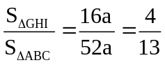
    - 被打孔后正方体内部也被染绿的部分，恰一面有绿色的其实没有了(0个)。恰有两面是绿色的有8个。
    - 易知b-a=c-b=x+y，
所以 (a-b)²-(b-c)²
=(b-a)²-(c-b)²
=(x+y)²-(x+y)²
=0
    - 由2x-3a=0，得x=a
由3x+a-7=0，得x=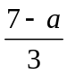
因为关于x的方程2x-3a=0与3x+a-7=0的根互为相反数，
所以 a=-，
解得a=-2
    - 解法1 由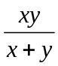=3得
xy=3(x+y)，
于是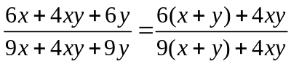
=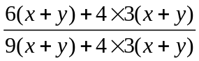
=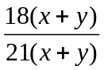=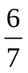
解法2 因为 =3
所以 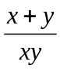=，
即 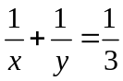
显然x≠0，y≠0
所以将待求式的分子分母除以xy，得
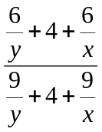=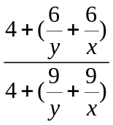
=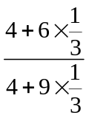=
    - 易知甲取的糖果数依次为奇数1，3，5，7，…，
而1+3+5+7+…+17+19=100<101，
1+3+5+7+…+17+19+21=121>101，
所以甲的倒数第二次取了19枚糖果，
最后一次只取剩下的1枚糖果。
所以开始时包裹中共有糖果
1+2+3+4+…+19+20+1=211(枚)
    - 因为 a³+b³+c³-3abc
=(a+b+c)(a²+b²+c²-ab-bc-ac)，
所以0-3abc=0·(a²+b²+c²-ab-bc-ac)，
于是 abc=0
又因为 a+b+c=0，
所以a，b，c三个数都为0；
若一个为0，另外两个互为相反数。
若a=b=c=0，则
a²³+b²³+c²³=0，
设a=0，则b=-c，则
a²³+b²³+c²³=0+(-c)²³+c²³=0，
故 a²³+b²³+c²³=0.
    - 由被9整除的判别法知各个数位之和能被9整除的数能被9整除，
而321321321321的各位数字之和是
(3+2+1)×4=24，
要使之能被9整除，擦去的数码和应当等于6.
而 6大于给定的数中的最大数码3，
所以必须擦去两个3.
要使得到的数最大，应去掉321321321321中最后两个3.
即 3213212121为所求。
    - 设两个多边形的边数分别为n，3n，则由多边形内角和定理可求得这两个多边形的内角和分别为
(n-2)×180°，(3n-2)×180°，
于是 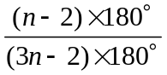=，
即 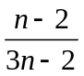=，
解得 n=4，3n=12
所以这两个多边形的边数是4，12.
    - 令多项式中的x=1，得
(1-2)⁵=a₀+a₁+a₂+a₃+a₄+a₅，
即 (-1)⁵=a₀+a₁+a₂+a₃+a₄+a₅，①
于是a₀+a₁+a₂+a₃+a₄+a₅=-1
令x=0，得
(0-2)⁵=a₀，
即 a₀=-32
令x=-1，得
(-1-2)⁵
=a₀+a₁×(-1)+a₂×(-1)²+a₃×(-1)³+a₄×(-1)⁴+a₅×(-1)⁵，
即 (-3)⁵=a₀-a₁+a₂-a₃+a₄-a₅.②
①+②，得
(-1)⁵+(-3)⁵=2a₀+2a₂+2a₄，
即 -244=2a₀+2a₂+2a₄，
于是 a₂+a₄
=(-244-2a₀)÷2
=(-244+2×32)÷2
=-180÷2
=-90
    - 因为a，b，c都是质数，
且a²+b²+c²=78是偶数，
所以 a，b，c中必有一个是2
(1)若c=2，则a²+b²=74，
又 a²-b²=cd²>0，
所以 a=7，b=5
于是 7²-5²=24=2d²，
d²=12，d无整数解。
所以 c≠2
(2)因为a>b，所以若b=2，则
a²+c²=74，
知 a=7，c=5或a=5，c=7
当a=7，c=5时，
a²-b²=7²-2²=5d²，d²=9，d=3
当a=5，c=7时，
a²-b²=5²-2²=7d²，
d²=3，d无整数解。
综上a=7，b=2，c=5，d=3，
故 a-b+c-d=7-2+5-3=7
    - 因为 3≤x<4，
1≤y<2，1≤z<2
所以[x]+[y-z]≤[x+y-z]<x+y-z，
3+(-1)≤[x+y-z]<5，
因此 [x+y-z]=2，3或4
    - 因为
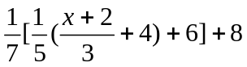=9，
所以 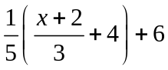=7，
于是 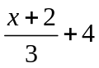=5，
所以 x+2=3，
解得 x=1
    - w-x=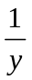-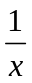=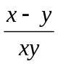，
x-y=-=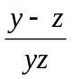，
y-z=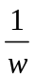-=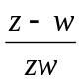，
z-w=-=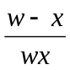.
所以 (w-x)(x-y)(y-z)(z-w)
=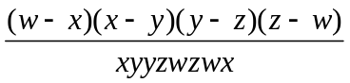，
因为w、x、y、z互不相等，
所以(w-x)(x-y)(y-z)(z-w)≠0，
故w²x²y²z²=1
    - 因为5*3=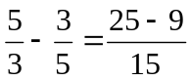=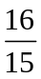，
所以 2*(5*3)
=2*=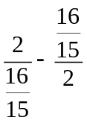=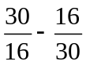
=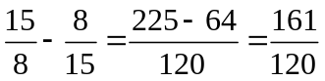
    - 表中数如下：
2 |  | 1
-1 | 0 | 1 | 2
-4 | - | 1 | 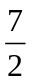
-7 | -3 | 1 | 5
于是表中16个数的总和为2.
    - 由条件知a+b+c-3=9，
c=3a，b=2a，
整理，得 a+2a+3a=12，
解得 a=2
因此 b=4，c=6.
所以 3a+2b+c
=3×2+2×4+6=20
    - 由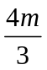-75=n+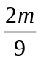得
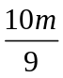-75=n
因为 m，n均为正整数，
所以 是大于75的正整数，
由于 (10,9)=1，所以9|m
于是当m=72时，
n=-75=80-75=5
所以当m≥72且m是9的倍数时，
n=-75≥5，
故当m=72时，n取到最小值5
    - 定理：若正整数a，b，d满足a<b，则
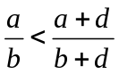
事实上a(b+d)<b(a+d)
根据定理得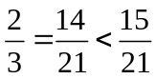
=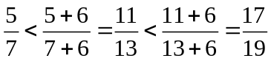
而5×29<5×30=150<161=7×23，
所以 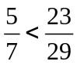
又 23×13=(18+5)(18-5)
=324-25=299
=29×10+9<29×11，
所以 <
因此这五个分数由小到大依次是
，，，，
注 本题用通分法也可解。
    - 由勾股定理知AB=5.
因此 BA₁=5，
又 BC₁=BC=4，
C₁A₁=CA=3
如图25，自C₁作C₁H⊥BA₁于H。则用两种方法计算直角三角形BC₁A₁的面积，
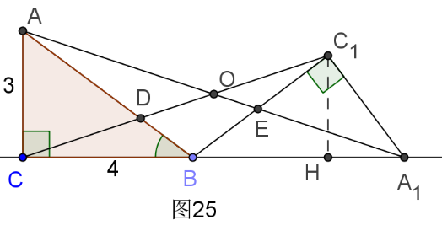
得
BC₁×C₁A₁=BA₁×C₁H，
所以C₁H=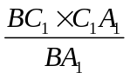=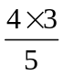=2.4
因此S_{△CBC1}=CB×C₁H
=×4×2.4=4.8
又S_{△ABA1} =BA₁×AC
=×5×3=7.5，
所以(S_{△AOD}+_{△A1BE})-(S_{△C1OE}+S_{△CBD})
=S_{△ABA1}-S_{△CBC1}=7.5-4.8=2.7
- 解答题
      - 对任意正整数n，三个相邻奇数可写为
2n-1，2n+1，2n+3
则 (2n-1)(2n+1)(2n+3)
=(2n-1)×2n×(2n+1)+3(2n-1)(2n+1)
因为 三个连续整数中必有一个是3的倍数，
所以 (2n-1)2n×(2n+1)能被3整除，
而 3|[3(2n-1)(2n+1)]，
故(2n-1)(2n+1)(2n+3)能被3整除。
      - 设E，F是AB的三等分点，G，H是CD的三等分点，则EG，FH三等分矩形ABCD。
下面分类讨论：
(1)如图26，
若点P与E或F重合，不妨设点P与E重合，那么PG和PC为所求。
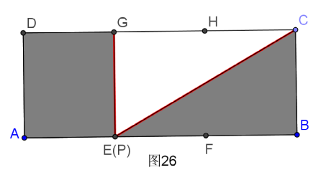
(2)如图27，
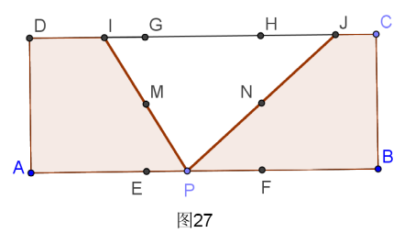若点P在线段EF上，过点P的两条等分面积的直线分别与EG，FH相交。
设EG，FH的中点分别是M，N，则直线PM和PN为所求。
(3)如图28，
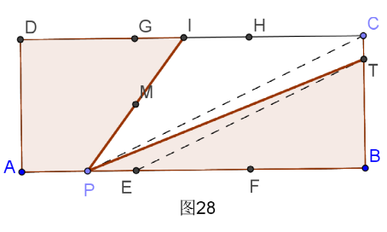若P在线段AE或FB上，不妨设P在AE上取GE中点M，则PM为所求之一，另一线段必与EG和FH相交，
S_{△EBC}=S_{矩形ABCD}，由此可连接PC，过E作ET∥PC，交BC于T，连接PT，则PT为所求之二，事实上，
S_{△PTE}=S_{△CTE}.
      - 我们发现，12=2²×3¹，
而 54=2×3³.
由题意，每分钟2²×3¹的幂指数改变1，
即每分钟幂指数的和改变一次奇偶性。
由此推得，通过1小时，即60分钟，幂指数的和的奇偶性与初始的数(12)相同。
然而初始数(12)的幂指数的和等于3，是奇数，而最后得到的数(54)的幂指数的和等于4，是偶数，
所以恰经过1小时，写在题板上的数不会等于54.
      - 如图29，
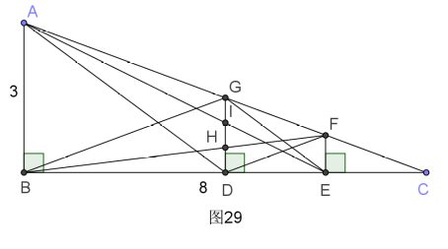
BG=AG=CG，
DF=GF=FC，
AB∥GD∥FE，
BG∥DF，AD∥GE.
图中构成不同的互为余角的对子有：
∠C与∠CFE；∠GED与∠EGD；
∠AEB与∠EAB；∠FBE与∠BFE.
共4组。分类计数：
(1)注意∠C=∠EDF=∠GBD，共3个；∠CFE=∠DEF=∠GDF=∠FGD=∠BGD=∠ABG=∠BAG，共7个，所以此类互余的角共3×7=21(对)。
(2)∠GED=∠ADB.共2个；∠EGD=∠FEG=∠GDA=∠DAB.共4个。所以此类互余的角共2×4=8(对)。
(3)∠AEB，1个；∠EAB=∠FEA=∠EID=∠GIA.共4个。所以此类互余的角共1×4=4(对)。
(4) ∠FBE，1个；∠BFE=∠ABF=∠BHD=∠GHF.共4个。所以此类互余的角共1×4=4(对)。
故图中不同的互余的角共有
21+8+4+4=37(对)
      - (1)因为
12²+25²+54²+46²+61²
=144+625+2916+2116+3721
=9522,
而 16²+64²+45²+52²+21²
=256+4096+2025+2704+441
=9522,
所以 12²+25²+54²+46²+61²
=16²+64²+45²+52²+21²
(2)如图30,一般地,对任意5个不等的非零数字a,b,c,d,e,
因为 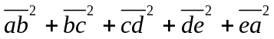
=(10a+b)²+(10b+c)²+(10c+d)²+(10d+e)²+(10e+a)²
=(100a²+20ab+b²)+(100b²+20bc+c²)+(100c²+20cd+d²)+(100d²+20de+e²)+(100e²+20ea+a²)
=101(a²+b²+c²+d²+e²)+20(ab+bc+cd+de+ea)
而 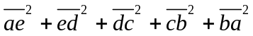
=(10a+e)²+(10e+d)²+(10d+c)²+(10c+b)²+(10b+a)²
=(100a²+20ae+e²)+(100e²+20ed+d²)+(100d²+20dc+c²)+(100c²+20cb+b²)+(100b²+20ba+a²)
=101(a²+b²+c²+d²+e²)+20(ab+bc+cd+de+ea)
所以 =
(3)按（2）中证明的规律，比如给出5个不等的非零数字3,1,6,8,4，即可以写出
31,16,68,84,43 和 34,48,86,61,13，这10个彼此不等的两位数，一定满足：
31²+16²+68²+84²+43² = 34²+48²+86²+61²+13²
经验证，两端的值都等于14746.

翔文学习免费提供
xiangwenjy@gmail.com，
QQ：2254237433

来源：《数理天地》初中版2011增刊，请购买书籍，6元。
完成日期：2012-1-21

本题 在标准答案中提供的解题思路不具备一般性，中间的交点不一定是相交于一点，我们对其进行了修改。

